国都报告系列 2012年10月18日星期四
国都贵金属日报

【重要资讯】
国都期货研发服务部
分析师：李健
执业编号：F0253574
电话：010-84183026
邮箱：lijian@guodu.cc

地址：北京市东城区东直门南大街3号国华投资大厦10层
国都期货有限公司
网址：www.guodu.cc


1.美国商务部(DoC)周三公布的数据显示，美国9月新屋开工年化总数为87.2万户，远高于77.0万户的预期，月率增幅达15.0%，8月新屋开工年化总数自75.0万户修正为75.8万户。
2.国际评级机构穆迪(Moody's)当地时间周二宣布维持西班牙国债评级在投资级水平，称西班牙国债无法在市场融资的风险已大幅减弱。穆迪将西班牙国债评级维持在Baa3/(P)P-3不变，评级展望为负面。
3.希腊总理萨马拉斯(Antonis Samaras)周三表示，希腊已经接近与欧盟(EU)、欧洲央行(ECB)及国际货币基金组织(IMF)达成协议。
4.全球最大的黄金上市交易基金(ETF)--SPDR Gold Trust截至10月16日的黄金持仓量持稳于1,333.89吨。
5.德国经济部周三在其公布的报告中下调了明年德国经济增速预期，但略微上调了今年的经济预期，表示德国经济正面临全球经济的暴风雨。经济部将2013年国内生产总值(GDP)增速预期从1.6%下调至1%，但今年GDP增速预期自0.7%被上调至0.8%。
6.美国抵押贷款协会(MBA)周三公布的数据显示，美国10月12日当周抵押贷款申请活动指数下降4.2%，至964.0。该指数涵盖了再融资与购房需求。
【分析建议】
comex贵金属上一交易日小幅上涨，美国经济数据继续表现良好，而穆迪确认了西班牙的投资评级不变，市场乐观情绪升温，关注今日中国公布的GDP等重要经济数据，如表现不佳则可期待新一轮的刺激政策，利多贵金属，操作上建议多单尝试参与。

【本周重要财经事件】
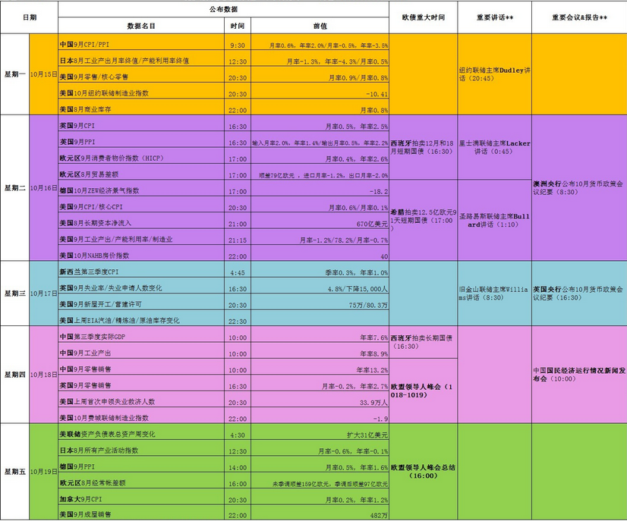图表来源：http://wallstreetcn.com/
免责声明：
如果您对本报告有任何意见或建议，请致信于国都信箱(yfb@guodu.cc），欢迎您及时告诉我们您对本刊的任何想法！
本刊所有信息均建立在可靠的资料来源基础上。我们力求能为您提供精确的数据，客观的分析和全面的观点。但我们必须声明，对所有信息可能导致的任何损失概不负责。
本报告并不提供量身定制的投资建议。报告的撰写并未虑及读者的具体财务状况及目标。国都期货研究团队建议投资者应独立评估特定的投资和战略，并鼓励投资者征求专业财务顾问的意见。具体的投资或战略是否恰当取决于投资者自身的状况和目标。
版权声明：（c）本报告版权为国都期货有限公司所有。本刊所含文字、数据和图表未经国都期货有限公司书面许可，任何人不得以电子、机械、影印、录音或其他任何形式复制、传播或存储于任何检索系统。不经许可，复制本刊任何内容皆属违反版权法行为，可能将受到法律起诉，并承担与之相关的所有损失赔偿和法律费用。涉及版权的所有问题请垂询：010-64000083。

